I2C 설정 및 동작 정리
NUCLEO-F401RE · MPU6050 | 2026-09-05 | 핀 선정 근거 초안
1. 목적과 작성 범위
MPU6050과 I2C1으로 통신하기 위한 핀 선정 근거를 정리한다. 이번 문서는 사용자가 제공한 커넥터 표 스크린샷의 해석까지 다룬다. 공식 요구사항 및 시험 기록의 원본은 별도 요구사항 관리 문서다.
2. 핀 선정 순서
I2C 통신에 필요한 SCL(클록)·SDA(데이터)를 확인하고, MCU에서 해당 기능을 지원하는 핀을 찾는다. 이어 보드 커넥터로 연결되어 있는지와 다른 기능의 핀 사용과 충돌하는지를 검토한다. 이번에 검토하는 조합은 I2C1의 PB8·PB9다.
3. 커넥터 표에서 확인한 근거
그림 1. 사용자가 제공한 NUCLEO 커넥터 표 발췌
출처: STMicroelectronics, UM1724, NUCLEO-F401RE/F411RE Arduino 커넥터 표. 제공 이미지에는 표 제목·페이지 번호가 포함되어 있지 않다.
D15 → PB8 → I2C1_SCL : 센서의 SCL 연결 위치
D14 → PB9 → I2C1_SDA : 센서의 SDA 연결 위치
D15·D14는 보드 커넥터의 신호 이름이며 MCU 패키지의 핀 번호가 아니다. PB8·PB9는 MCU 포트 B의 8번·9번 핀 이름이다. 위 표는 보드 연결과 사용할 수 있는 기능을 보여 주며, 레지스터 설정이나 실제 통신 성공을 증명하지는 않는다.
4. 현재 결론과 다음 확인
이 조합을 사용하면 SCL은 D15, SDA는 D14에 배선한다. 다른 주변장치와의 핀 충돌 검토, Alternate Function 설정 확인, 레지스터 관찰 및 실기 통신 검증은 이 스크린샷만으로 완료 판정하지 않는다.
다음 확인: STM32F401RE 데이터시트의 Alternate function mapping 표에서 PB8·PB9의 I2C1 기능이 어느 AF 번호에 배정되는지 찾고, 해당 부분을 캡처한다.
참고 자료
로컬: docs/references/dm00105823-nucleo-f401re-user-manual-stmicroelectronics.pdf
ST 공식 UM1724 사용자 매뉴얼

5. Alternate Function 기능 배정 확인
추가일: 2026-09-05 | 사용자 제공 데이터시트 스크린샷
확인 목적
PB8·PB9가 지원하는 주변장치 기능 중 I2C1이 있는지 확인한다. 커넥터 위치 확인에 이어, MCU 내부 기능과 핀의 연결을 선택하기 위한 근거다.
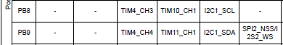
그림 2. PB8·PB9 Alternate function mapping 표 발췌
출처 맥락: STM32F401RE 데이터시트의 Alternate function mapping 표. 제공 이미지에는 문서명·페이지 번호·AF 열 제목이 보이지 않는다. 로컬 참조: docs/references/DS_stm32f401re.pdf
그림에서 확인한 사실
PB8 행에는 I2C1_SCL, PB9 행에는 I2C1_SDA가 같은 열에 표시되어 있다. 두 핀에는 타이머 등 다른 기능도 배정되어 있다. 따라서 이 핀들은 여러 기능 중 하나를 선택하여 사용하는 핀임을 확인할 수 있다.
AF를 설정하는 이유
센서 배선만으로 MCU가 핀의 사용 목적을 알 수는 없다. 하드웨어 I2C1을 사용하려면 핀을 주변장치가 제어하도록 GPIO의 MODER에서 Alternate Function 모드를 선택하고, AFR에서 I2C1에 대응하는 기능 번호를 선택해야 한다.
MODER: 핀의 동작 모드를 선택한다.
AFR: Alternate Function 모드에서 연결할 주변장치 기능을 선택한다.
일반 GPIO로 설정하면 소프트웨어가 핀 출력을 직접 제어할 수 있지만, 그것만으로 I2C1 주변장치의 통신 신호가 핀에 연결되지는 않는다. AF 선택 이후에도 GPIO 전기적 특성과 I2C1 주변장치의 초기화가 필요하다.
이번 캡처의 확인 범위와 다음 행동
그림 2에서 PB8·PB9의 I2C1 기능 배정을 확인하고, 추가로 제공된 그림 3의 열 제목 AF4와 함께 기능 번호를 확인했다. PB8의 I2C1_SCL과 PB9의 I2C1_SDA를 선택할 AF 번호는 4다. 두 캡처는 각각 핀별 기능과 열 제목을 보여 준다.
이 항목은 문서 해석 기록이다. 레지스터 설정 완료 또는 실기 통신 성공을 뜻하지 않는다.

추가 근거: AF4 열 제목 확인
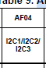
그림 3. 사용자 제공 AF4 열 제목 발췌 (2026-09-05). 헤더의 I2C1/I2C2/I2C3 표기는 이 열에 배정되는 기능군이며, 각 핀의 실제 기능은 해당 핀 행과 함께 읽는다.
다음 확인: RM0368의 GPIO 모드 레지스터(GPIOx_MODER)에서 Alternate Function 모드의 비트값을 찾는다. AF 번호 확인과 실제 레지스터 설정·동작 검증은 별개다.

6. GPIO Alternate Function 모드 확인
추가일: 2026-09-05 | RM0368 8.4.1 GPIO port mode register
확인 목적
PB8·PB9를 주변장치 기능 모드로 사용하기 위해 GPIOB_MODER에서 수정할 필드와 설정값을 확인한다.
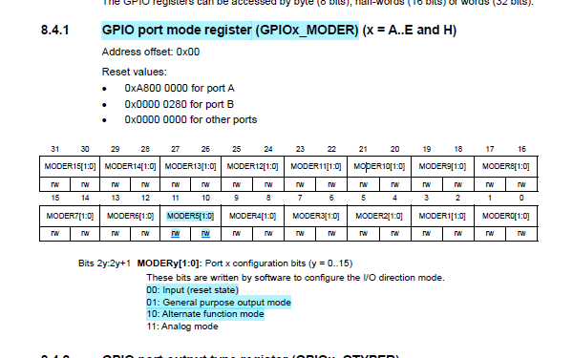
그림 4. 사용자 제공 RM0368 8.4.1 GPIOx_MODER 발췌. 페이지 번호는 캡처에 포함되지 않음.
그림 해석과 설정값
MODER의 핀별 필드는 2비트이며, 10(2진수)은 Alternate function mode를 뜻한다. 이 값은 10진수 2이며 AF 번호 4와는 다른 설정이다.
PB8 → MODER8[1:0] → 비트 17:16 → 10(2진수)
PB9 → MODER9[1:0] → 비트 19:18 → 10(2진수)
위치 계산: Bits 2y+1:2y에 y=8을 넣으면 17:16, y=9를 넣으면 19:18이다. PB8·PB9이므로 대상 포트는 GPIOB다.
MODER는 주변장치 기능 모드를 선택한다. I2C1에 대응하는 AF4의 선택은 AFR에서 별도로 수행한다. 이 항목은 매뉴얼 해석이며 코드 반영이나 실제 레지스터 관찰 완료를 뜻하지 않는다.
다음 확인
RM0368에서 GPIO alternate function high register 또는 GPIOx_AFRH를 검색한다. PB8·PB9에 해당하는 AF 선택 필드의 비트 위치와 AF4의 4비트 표현을 확인한다. 해당 필드와 값 설명을 함께 캡처하면 다음 근거가 된다.

7. AFRH에서 AF4 선택
추가일: 2026-09-05 | RM0368 8.4.10 GPIO alternate function high register
확인 목적과 AFRH를 사용하는 이유
PB8·PB9의 주변장치 기능을 I2C1로 선택할 필드 위치와 값을 확인한다. AF 선택에는 핀당 4비트가 필요하므로 핀 16개의 필드는 32비트 레지스터 두 개에 나뉜다. AFRL은 핀 0~7, AFRH는 핀 8~15를 담당한다. 따라서 PB8·PB9는 GPIOB의 AFRH를 사용한다. High·Low는 출력 전압이 아니라 핀 번호 그룹을 뜻한다.
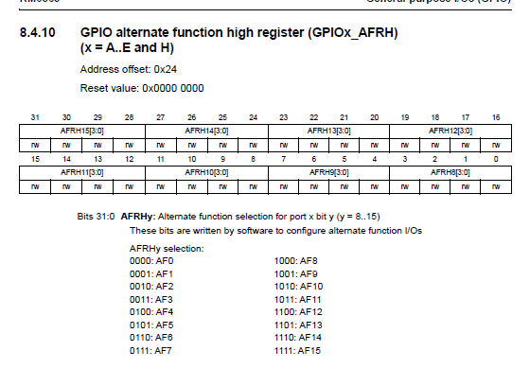
그림 5. 사용자 제공 RM0368 8.4.10 GPIOx_AFRH 발췌. 페이지 번호는 캡처에 포함되지 않음.
그림에서 확인한 필드와 값
PB8 → AFRH8[3:0] → 레지스터 비트 3:0 → 0100(2진수), AF4
PB9 → AFRH9[3:0] → 레지스터 비트 7:4 → 0100(2진수), AF4
AFRH는 8번 핀부터 시작하므로 필드의 시작 비트는 4 × (핀 번호 − 8)이다. PB8은 0, PB9는 4에서 시작한다. 두 필드만 묶어 보면 하위 8비트의 기대 설정값은 0100 0100(2진수), 즉 0x44다. 이 값은 계산한 기대값이며 실제 관찰값이 아니다.
MODER와의 관계
MODER8·9의 10(2진수)은 Alternate Function 모드를 선택한다. AFRH8·9의 0100(2진수)은 그 모드에서 AF4를 선택한다. 앞서 확인한 핀 기능 표와 연결하면 PB8은 I2C1_SCL, PB9는 I2C1_SDA에 해당한다. 다른 핀의 설정은 보존해야 한다.
확인 범위
이번 항목은 매뉴얼의 필드 위치와 설정값 해석까지다. 코드 반영, GPIO 전기적 특성 설정, 클록 활성화 및 실기 통신 검증의 완료를 의미하지 않는다.

8. Open-drain 출력 설정
추가일: 2026-09-05 | RM0368 8.4.2 GPIOx_OTYPER
확인 목적: PB8·PB9의 출력 방식을 Open-drain으로 설정하기 위한 필드와 값을 확인한다.
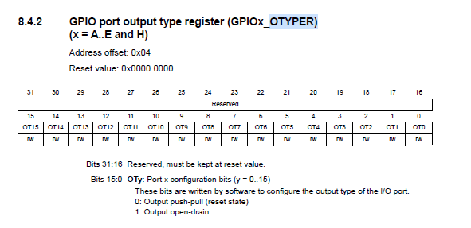
그림 6. 사용자 제공 RM0368 8.4.2 GPIO port output type register 발췌.
PB8 → OT8 → 비트 8 → 1 (Output open-drain)
PB9 → OT9 → 비트 9 → 1 (Output open-drain)
OTYPER는 핀당 1비트다. 그림의 설명에서 0은 push-pull, 1은 open-drain이다. PB8·PB9의 대상 레지스터는 GPIOB_OTYPER이며 다른 핀의 설정은 보존한다.
Open-drain과 풀업 저항의 동작
Open-drain 출력은 내부 트랜지스터로 핀을 GND로 끌어내리거나 그 연결을 해제한다. 연결을 해제해도 SDA 전선 자체가 끊기는 것은 아니다. SDA는 외부 풀업 저항을 통해 전원에 계속 연결되어 있다.
모든 장치가 출력을 해제하면 풀업 저항이 SDA를 HIGH로 올린다. 정상적인 고임피던스 입력과 작은 누설전류를 가정하면, 안정된 상태에서 저항의 전압 강하 IR이 작아 SDA 전압은 풀업 전원에 가까워진다.
어느 장치든 트랜지스터를 켜면 SDA는 LOW가 되고, 전원 → 풀업 저항 → 트랜지스터 → GND로 전류가 흐른다. 저항은 전류를 완전히 차단하지 않고 제한한다. 예시 가정: 전원 3.3V, 저항 4.7kΩ, LOW 전압 약 0V이면 I ≈ 3.3V / 4,700Ω ≈ 0.70mA다. 공차를 포함하지 않은 설명용 계산이며 실제 부품값이나 실측값이 아니다.
여러 장치가 SDA를 함께 쓰므로 누구든 LOW로 내릴 수 있고, 모두 출력을 해제해야 HIGH가 된다. Open-drain은 스위치를 항상 열어 둔다는 명령이 아니라 이러한 출력 구조의 이름이다.
이 항목은 설정 근거와 개념 설명이다. 실제 코드 반영·레지스터 관찰·통신 시험 완료를 의미하지 않는다.

9. 내부 풀업·풀다운 필드 확인
추가일: 2026-09-05 | RM0368 8.4.4 GPIOx_PUPDR
확인 목적: PB8·PB9의 내부 풀업·풀다운을 선택하는 필드 위치를 확인한다.
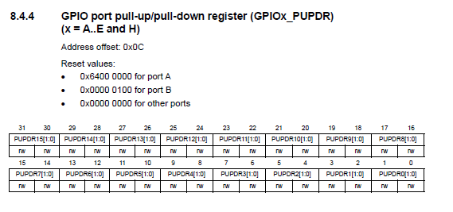
그림 7. 사용자 제공 RM0368 8.4.4 GPIO port pull-up/pull-down register 발췌. 설정값 설명과 페이지 번호는 캡처에 포함되지 않음.
PB8 → PUPDR8[1:0] → 비트 17:16
PB9 → PUPDR9[1:0] → 비트 19:18
PUPDR는 핀당 2비트다. MODER와 비트 위치는 같지만 레지스터의 역할은 다르다. MODER는 동작 모드를, PUPDR는 MCU 내부의 풀업·풀다운 저항 연결을 선택한다.
내부 풀업과 외부 풀업의 구분
내부 풀업을 사용하지 않는다는 것은 SDA에 풀업 저항이 전혀 없다는 뜻이 아니다. 외부 회로나 센서 모듈에 적절한 풀업 저항이 연결되어 있다면 내부 풀업 없이도 선이 HIGH로 올라갈 수 있다. 실제 외부 풀업의 유무·저항값·연결 전압은 별도 근거로 확인해야 하며 이 그림으로 확인한 것으로 기록하지 않는다.
현재 확인 범위와 다음 행동
그림 7에서는 PUPDR8·PUPDR9의 위치를 확인했다. 이후 제공된 그림 8·9로 비트 위치와 설정값 설명을 함께 확인했으며, 상세 해석은 10절에 정리했다. 실제 내부 저항 설정의 선택은 외부 풀업 연결 확인과 구분한다.
공식 요구사항 상태와 시험 판정은 변경하지 않았다. 이 항목에는 실제 레지스터 관찰값이나 통신 시험 결과가 없다.

10. PUPDR 설정값 설명 확인
추가일: 2026-09-05 | RM0368 8.4.4 GPIOx_PUPDR
확인 목적: 앞서 확인한 PUPDR8·PUPDR9의 비트 위치에 설정값 설명을 연결하여 내부 풀업·풀다운 선택 방법을 해석한다.
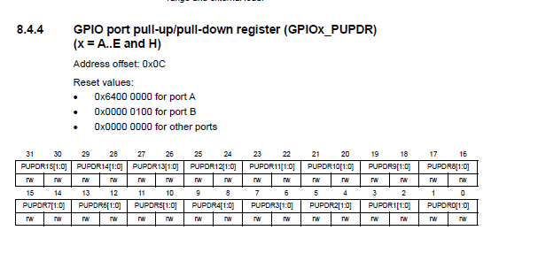
그림 8. 사용자 제공 GPIOx_PUPDR 비트 배치도. 출처: RM0368 8.4.4. 페이지 번호는 캡처에 포함되지 않음.
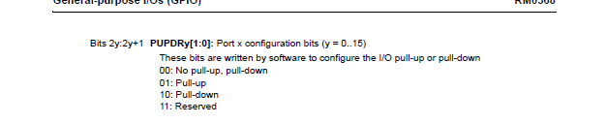
그림 9. 사용자 제공 PUPDRy[1:0] 설정값 설명. 출처: RM0368, GPIOx_PUPDR 설명의 이어지는 부분.
설정값 해석 (모두 2진수)
00: No pull-up, pull-down — 내부 풀업·풀다운 모두 사용 안 함
01: Pull-up — 내부 풀업 사용
10: Pull-down — 내부 풀다운 사용
11: Reserved — 예약값, 사용하지 않음
PB8·PB9에 적용하는 위치
PB8 → GPIOB의 PUPDR8[1:0] → 비트 17:16
PB9 → GPIOB의 PUPDR9[1:0] → 비트 19:18
내부 풀업·풀다운을 사용하지 않기로 선택하는 경우, 두 필드에 각각 00을 설정한다. 다른 핀의 필드는 보존한다. 이는 조건부 설정 설명이며 실제 보드의 최종 설정 결정이나 코드 반영 결과가 아니다.
00은 STM32 내부 저항을 사용하지 않는다는 뜻이다. 모듈에 연결된 외부 풀업 저항을 제거하거나 끄는 설정이 아니다. 외부 풀업의 실제 연결과 적절성은 별도로 확인한다.
문서 확인 결과: PUPDR의 필드 위치와 값 해석을 확인했다. 실기 레지스터 관찰·통신 시험 완료 또는 공식 요구사항 통과로 판정하지 않는다.

